Sonia Fournier, Ph. D. en enseignement des arts
UQAR

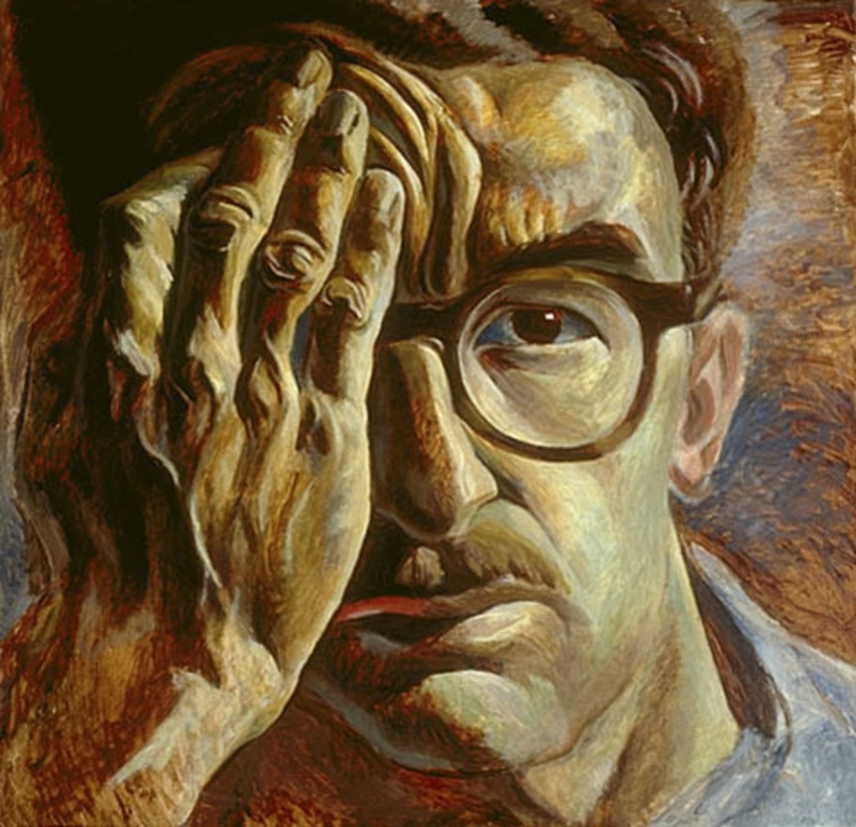
Projet 5 : Autoportraits colorés d’émotions et dialogue avec l’IA - Explorer son identité à travers l’art, la couleur et la pensée amplifiée
Cahier de traces

Projet 5 – Autoportraits colorés d’émotions et dialogue avec l’IA
Explorer son identité à travers l’art, la couleur et la pensée amplifiée

Introduction – Se découvrir et comprendre l’autre
L’autoportrait est un geste intime : il te permet de te voir, te sentir et te comprendre autrement. Mais c’est aussi une façon d’apprendre à regarder les autres avec bienveillance.
Chaque visage, chaque expression, chaque manière de tracer ou de colorer raconte une histoire différente. Certains visages expriment la joie, d’autres la timidité, la fatigue, la rêverie ou la force intérieure. Chez les jeunes ayant des besoins particuliers, ces nuances peuvent être encore plus riches : ils s’expriment parfois autrement — par un geste, une couleur, un silence ou un rythme.
Ce projet t’invite donc à créer ton propre autoportrait, mais aussi à ouvrir ton regard sur la diversité des visages que tu rencontreras comme futur enseignant ou éducateur. En observant ton image, tu apprendras aussi à accueillir celle des autres, sans jugement, avec respect et curiosité.
L’intelligence artificielle (IA) t’accompagne dans ce processus comme une voix réflexive : elle t’aide à nommer ce que tu ressens, à t’interroger, à découvrir ce que ton dessin dit de toi et de ton rapport au monde.
Se voir, c’est déjà apprendre à voir l’autre.

Adaptations et apprentissages – Projet 5 : Autoportraits colorés d’émotions (Cahier HumIA)

Exemples et adaptations – élèves ayant des besoins particuliers
L’autoportrait peut être vécu de manière souple et adaptée selon les forces, les défis et les besoins de chaque élève. Voici quelques exemples d’adaptations possibles :
Type de besoin | Adaptations possibles | Objectif principal
Difficultés motrices ou de motricité fine | • Utiliser des formats plus grands ou du papier texturé.  • Employer des outils adaptés (pinceaux à manche large, pastels tendres, tablette numérique).  • Offrir un appui stable ou incliné. | Favoriser le geste fluide et la réussite sans frustration.
Difficultés d’attention ou de planification | • Diviser la tâche en étapes claires.  • Fournir un modèle visuel.  • Permettre des pauses fréquentes. | Aider à la concentration et à la valorisation des petites réussites.
Anxiété de performance ou faible estime de soi | • Privilégier la symbolique plutôt que la ressemblance stricte.  • Encourager l’expression libre et la bienveillance.  • Ajouter un dialogue avec l’IA sur les forces personnelles. | Réduire la peur de l’erreur et développer la confiance créative.
Difficultés langagières | • Utiliser des pictogrammes ou mots-clés.  • Autoriser la dictée vocale ou l’aide d’un pair.  • Favoriser les échanges oraux avec l’IA. | Soutenir l’expression et la communication variées.
Besoins liés à l’autisme ou à la régulation sensorielle | • Laisser le choix du médium (numérique, collage, pastel sec, etc.).  • Fournir une consigne visuelle claire.  • Valoriser les motifs répétitifs et la précision. | Offrir un cadre sécurisant qui met en valeur la singularité perceptive.

Avantages pédagogiques de l’autoportrait
• Développement de la conscience de soi — reconnaître ses émotions, ses forces et sa singularité.
• Renforcement de l’estime personnelle — créer à partir de son propre visage renforce la valeur personnelle.
• Expression émotionnelle et symbolique — les couleurs deviennent un langage accessible pour exprimer l’indicible.
• Apprentissage de la patience et de l’attention — observer, dessiner et colorer demande calme et persévérance.
• Expérience d’inclusion et de dialogue — l’autoportrait relie l’art, la parole et la technologie de façon humaine.

Apprentissages visés
Dimension | Apprentissages spécifiques
Arts plastiques | Observer les proportions du visage, comprendre la symbolique des couleurs, explorer divers médiums et gestes plastiques.
Développement personnel et social | Identifier et nommer ses émotions, renforcer la connaissance et l’acceptation de soi, exprimer sa personnalité de manière créative.
Langagière et réflexive | Décrire et interpréter une œuvre (la sienne et celle des autres), formuler une intention artistique, dialoguer avec l’IA de manière consciente et éthique.
Technologique et numérique | Utiliser l’IA comme outil de réflexion et de métaphore, documenter son processus créatif avec photo et texte.

Ces adaptations t’aideront à comprendre comment soutenir, en contexte scolaire, des élèves qui vivent l’art différemment.

Techniques et notions abordées — Projet 5
- Étude du visage : proportions, structure, ombres et lumière.
- Dessin d’observation et d’interprétation : tracer à main levée à partir d’une photographie personnelle.
- Symbolique des couleurs et émotions (référence : Hémond, 2012, p. 152).
- Choix des matériaux : peinture, pastel à l’huile, crayon de couleur, collage, etc.
- Étapes du processus artistique :
  - Étude du visage et des proportions.
  - Croquis noir et blanc du portrait.
  - Ajout des couleurs selon les émotions (symbolique des couleurs).
  - Autoévaluation et réflexion finale.
- Savoirs essentiels : gestes, outils, forme, lignes, couleurs pigments, valeurs, textures, organisation de l’espace et matériaux.
- Références artistiques : observation d’autoportraits d’artistes (Frida Kahlo, Van Gogh, Basquiat, Riopelle, etc.).
- Compétences mobilisées :
  - Médiation culturelle : établir des liens entre références artistiques et émotions.
  - Conception pédagogique : relier portrait, couleur et expression identitaire.
  - Pilotage pédagogique : guider le geste artistique et la réflexion.
  - Éthique et responsabilité : encourager une expression de soi respectueuse et consciente.
Étape 1 – Recherche visuelle et inspiration
Effectuer des recherches sur les autoportraits d’artistes (par ex. Frida Kahlo, Van Gogh, Basquiat, Riopelle ou d’autres de votre choix).
Insérez 3 à 4 images et décrivez pour chacune.
• Ce que chaque autoportrait évoque pour vous (1 à 2 phrases).
• Les choix de couleurs, de lignes ou d’expressions qui attirent votre attention.

Dialogue IA (HumIA 1)

Choisissez un des autoportraits d’artistes que vous avez présentés ci-dessus.
Demandez à l’IA :
« Quelle émotion principale se dégage de cet autoportrait selon toi, et comment pourrais-je m’en inspirer pour le mien ? »
Copiez ici un extrait de la réponse de l’IA que vous trouvez significatif.
💬 Exemple : “L’autoportrait de Frida Kahlo exprime une douleur digne, transformée par la couleur. Tu pourrais t’inspirer de cette force tranquille pour exprimer ton propre courage intérieur.”

Étape 2 – Croquis noir et blanc : se voir autrement
Réalisez votre autoportrait en noir et blanc à partir d’une photographie personnelle.
Observez les proportions, les ombres et la structure du visage (voir Hémond, 2012, Annexe 5 : Les proportions du visage). Note : prenez une photo du croquis et repartez de celui-ci pour ajouter les couleurs pour l’étape suivante.
Photographie de référence — explication
Il s’agit d’une photo de toi-même, prise spécialement pour ce projet ou choisie parmi tes photos récentes.
Elle sert de modèle visuel pour ton dessin d’observation.
Quelques consignes possibles :
- Le visage doit être bien visible (de face ou légèrement de profil).
- L’expression doit te ressembler (sérieuse, joyeuse, concentrée, rêveuse — selon ton choix).
- Utilise un éclairage simple (lumière naturelle ou lampe douce).
- Tu peux la prendre avec ton téléphone ou demander à quelqu’un de la faire.
But : cette photo n’est pas une œuvre finale, mais une référence de travail pour observer les formes, les ombres et les proportions.
Tu l’insères ensuite dans ton cahier, avant ton croquis noir et blanc.

“Cette étape te permet de t’observer avec un regard neuf, sans jugement, avant d’explorer les émotions par la couleur.”
Insérez la photo de référence et votre croquis.
Photo de référence

Votre croquis

Dialogue IA (HumIA 2)
Partagez avec l’IA une courte description de votre autoportrait et demandez :
« Que révèle ce visage sur ma manière de me voir ou sur mon état intérieur ? »
Copiez ici un extrait poétique ou symbolique de la réponse qui vous parle.
💬 Exemple : “Ton regard semble chercher une lumière au-delà du trait — comme si tu dessinais la trace d’un souvenir.”

Étape 3 – Croquis en couleur : les émotions en mouvement
Reprenez le même croquis et ajoutez des couleurs correspondant à vos émotions du moment). Insérer la photographie de votre croquis avec les couleurs.

Utilisez la symbolique des couleurs (voir Hémond, 2012, Annexe 3 : Les couleurs et les traits de caractère).
Expérimentez avec vos matériaux préférés (peinture, pastel, collage, numérique, etc.).
Tableau – Couleurs et traits de caractère
Couleur | Émotion associée | Ce que cela dit de moi
Rouge | Énergie, passion
Orange | Joie, créativité
Jaune | Confiance, chaleur
Vert | Sérénité, équilibre
Bleu | Calme, profondeur
Violet | Intuition, mystère
Brun | Stabilité, enracinement
Noir | Force, intériorité
Gris | Douceur, réflexion
Blanc | Clarté, paix
Dialogue IA (HumIA 3)
Demandez à l’IA :
« Si mes couleurs pouvaient parler, que diraient-elles de moi ? »
Copiez ici une phrase qui résume bien l’esprit de votre autoportrait.
💬 Exemple : “Le bleu te respire, le rouge te pulse, et le blanc te libère.”

Étape 4 – Réflexion finale : visage intérieur
Intégrez la photo de votre création finale.
Écrivez une réflexion personnelle (5 à 8 lignes) sur votre démarche :
- Ce que vous avez appris sur vous-même
- Ce que la couleur vous a permis d’exprimer
- Comment le dialogue avec l’IA a enrichi votre regard ou votre sensibilité
Citation de conclusion (HumIA 4)
Demandez à l’IA une phrase métaphorique qui résume votre autoportrait :
« Si mon autoportrait était une histoire, que raconterait-il ? »
Copiez ici la phrase que vous souhaitez garder comme trace symbolique.
💬 Exemple : “Mon visage est une carte de vents intérieurs, dessinée entre force et tendresse.”

Conclusion adaptée – Voir autrement, voir avec le cœur
Ton autoportrait ne se limite pas à ton visage : il reflète ta capacité à voir le monde et les autres avec humanité. En explorant tes traits, tes émotions et tes couleurs, tu as expérimenté ce que vivent souvent les élèves à besoins particuliers :
- le désir d’être compris,
- la peur d’être jugé,
- et la joie d’être reconnu pour ce qu’ils sont vraiment.

Ce projet t’a permis de te relier à eux par l’expérience sensible. Tu as peut-être remarqué qu’un dessin ne montre pas tout : parfois, une émotion se cache dans la texture, une pensée dans une couleur, une fragilité dans un silence.
Ces indices sont les mêmes que ceux que tu retrouveras dans leurs créations.
Comme futur éducateur, enseignant ou intervenant, ton rôle sera d’accompagner ces jeunes à se découvrir à travers l’art — sans chercher à corriger, mais à faire émerger ce qui est déjà là.
Regarder un autoportrait, c’est écouter une présence. Aider un élève à en créer un, c’est lui dire : “Je te vois.”
Continue à pratiquer cette écoute artistique et humaine : c’est le début d’une pédagogie véritablement inclusive, où chaque visage compte.

Évaluation formative – Projet 5 : Autoportraits colorés d’émotions et dialogue avec l’IA
Total : /10 points
Indicateurs | Excellent (1 pt) | Satisfaisant (0,75 pt) | À améliorer (0,5 pt) | Non démontré (0 pt) | Points
Recherches artistiques complètes | Les recherches sont riches, variées et bien analysées. | Les recherches sont présentes et pertinentes. | Les recherches sont incomplètes ou peu approfondies. | Aucune recherche ou sources absentes. | /1
Croquis noir et blanc réalisé | Croquis précis, expressif, respectant les proportions. | Croquis complet, proportions acceptables. | Croquis partiel ou peu détaillé. | Aucun croquis fourni. | /1
Croquis couleur réalisé et réfléchi | Les couleurs traduisent clairement les émotions et le sens du projet. | Bon usage des couleurs et matériaux. | Couleurs appliquées sans lien clair avec les émotions. | Aucune version couleur présentée. | /1
Dialogue HumIA intégré (au moins 2 extraits) | Dialogue riche et réfléchi, amplifiant la compréhension de soi. | Dialogue présent et cohérent. | Dialogue limité, peu exploité. | Dialogue absent. | /1
Réflexion finale sincère et construite | Réflexion profonde, authentique et bien formulée. | Réflexion présente, pertinente. | Réflexion sommaire ou superficielle. | Aucune réflexion fournie. | /1

Synthèse globale
Appréciation globale | Interprétation
Excellent (9,5 – 10) | Démarche complète, créative et réfléchie ; expression personnelle et usage judicieux de l’IA.
Très bien (8 – 9) | Travail soigné, sensibilité perceptible, bons liens entre émotion, couleur et réflexion.
Satisfaisant (6,5 – 7,5) | Démarche cohérente mais nécessitant plus de profondeur ou de précision.
À améliorer (5 – 6) | Travail partiel ou incomplet, réflexion à développer.
Insuffisant (<5) | Démarche non réalisée ou ne répondant pas aux attentes.

